Задание по слушание музыки для I 8 c 11.05 по 17.05.
Тема: Инструменты симфонического оркестра. Симфоническая сказка С.Прокофьева «Петя и волк»
Посмотрите эту сказку с рассказчицей – легендарной Н. Сац и Государственным академическим симфоническим оркестром, дирижер – Г. Рождественский
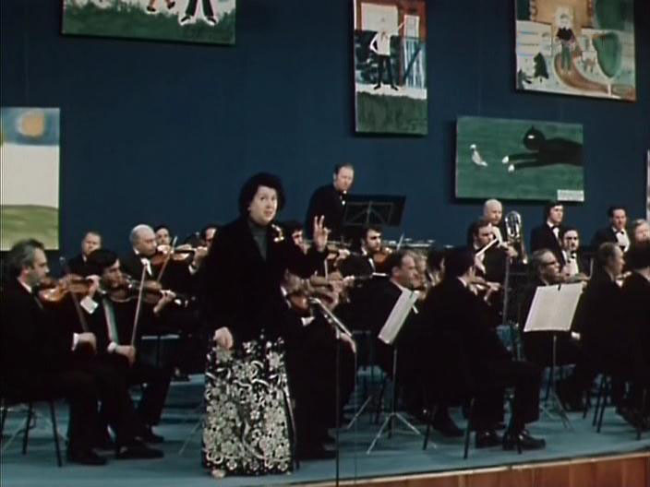 https://ok.ru/video/1319086066416?fromTime=5
Оркестр Мариинского театра (Санкт-Петербург), дирижер В. Гергиев и К. Хабенский 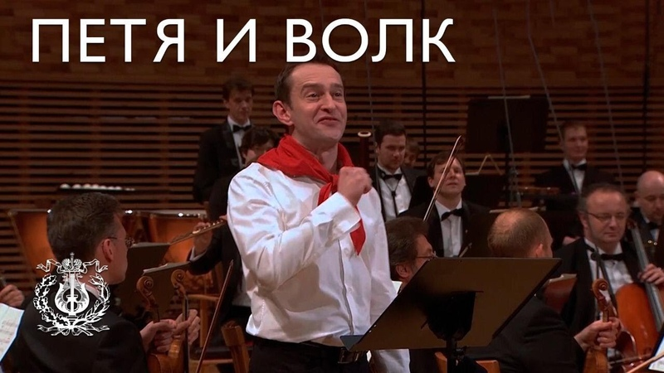 https://youtu.be/2ulSjpmTyag
и мультфильм У. Диснея
https://my.mail.ru/mail/strannik28011964/video/15/4224.html

Найдите в РТ страницы с этой сказкой (7 и 8) ,сделайте рисунки в ней яркими и отправьте на электронный адрес.

